# TRƯỜNG ĐẠI HỌC CÔNG NGHỆ THÔNG TIN &

TRUYỀN THÔNG VIỆT - HÀN

**KHOA KHOA HỌC MÁY TÍNH**



THỰC TẬP DOANH NGHIỆP

**ĐỀ TÀI: PHÁT TRIỂN WEBSITE SENDA**

Sinh viên thực hiện : **HUỲNH THỊ PHƯƠNG LOAN**

Giảng viên hướng dẫn : **ThS. NGUYỄN THỊ HẠNH**

Lớp : **19IT2**

Quảng Nam, tháng 08 năm 2021

# TRƯỜNG ĐẠI HỌC CÔNG NGHỆ THÔNG TIN &

TRUYỀN THÔNG VIỆT - HÀN

**KHOA KHOA HỌC MÁY TÍNH**



THỰC TẬP DOANH NGHIỆP

**ĐỀ TÀI: PHÁT TRIỂN WEBSITE SENDA**

Sinh viên thực hiện : **HUỲNH THỊ PHƯƠNG LOAN**

Giảng viên hướng dẫn : **ThS. NGUYỄN THỊ HẠNH**

Lớp : **19IT2**

Quảng Nam, tháng 08 năm 2021

**PHIẾU NHẬN XÉT ĐƠN VỊ THỰC TẬP**

# LỜI CẢM ƠN

Để có kiến thức và kết quả thực tế ngày hôm nay, trước hết em xin chân thành cảm ơn các Thầy Cô tại trường Đại Học Công Nghệ Thông Tin Và Truyền Thông Việt – Hàn đã giảng dạy và trang bị cho em những kiến thức cơ bản trong các học kì qua tại trường, Bên cạnh đó, em xin gửi lời cảm ơn chân thành đến anh Trần Quốc Anh Dũng – Giám Đốc Công ty TNHH MTV Liên Kết Số đã giúp đỡ, chia sẻ kinh nghiệm và tạo mọi điều kiện thuận lợi cho em hoàn thành tốt quá trình thực tập của mình.

Em cũng xin gửi lời cảm ơn đến ThS. Nguyễn Thị Hạnh đã tận tình chỉ dạy, giúp đỡ và truyền đạt cho em những kinh nghiệm cũng như kiến thức quý báu trong suốt thời gian thực tập vừa qua.

Với thời gian thực tập còn hạn chế và sự hiểu biết thực tế còn nhiều bỡ ngỡ nên bài báo cáo của em sẽ không tránh khỏi những thiếu sót. Nên em mong nhận được ý kiến đóng góp để em có thể đúc kết được nhiều bài học và kinh nghiệm cho bản thân, từ đó giúp ích được nhiều cho em khi chính thức bước vào môi trường làm việc.

Cuối cùng, em xin gửi đến quý Thầy Cô lời chúc sức khỏe và thành công trong sự nghiệp giảng dạy. Chúc quý Công ty Liên Kết Số ngày càng phát triển và thịnh vượng.

# NHẬN XÉT

**(Của giảng viên hướng dẫn)**

…………………………………………………………………………………………………………………………………………………………………………………………………………………………………………………………………………………………………………………………………………………………………………………………………………………………………………………………………………………………………………………………………………………………………………………………………………………………………………………………………………………………………………………………………………………………………………………………………………………………………………………………………………………………………………………………………………………………………………………………………………………………………………………………………………………………………………………………………………………………………………………………………………………………………………………………………………………………………………………………………………………………………………………………………………………………………………………………………………………………………………………………………………………………………………………………………………………………………………………………………………………………………………………………………………………………………………………………………………………………………………………………………………………………………………………………………………………………………………………………………………………………………………………………………………………………………………………………………………………………………………………………………………………………………………………………………………………………………………………………………………………………

MỤC LỤC

LỜI CẢM ƠN 1

NHẬN XÉT 1

MỤC LỤC HÌNH PHÂN TÍCH THIẾT KẾ HỆ THỐNG 1

PHẦN MỞ ĐẦU 1

1. Lý do thực tập 1

2. Mục tiêu thực tập 1

3. Phạm vi thực tập 1

4. Phương pháp nghiên cứu 1

5. Nội dung nghiên cứu 2

Chương 1. GIỚI THIỆU VỀ CÔNG TY LIÊN KẾT SỐ VIỆT NAM 3

1.1 Cơ quan thực tập 3

1.2 Giới thiệu chung 3

1.3 Mục tiêu hoạt động 3

1.4 Lĩnh vực hoạt động 3

Chương 2. CÔNG VIỆC THỰC TẬP TẠI CÔNG TY 4

2.1 Nội dung nhiệm vụ được giao trong qua trình thực tập 4

2.2 Các hoạt động trong quá trình thực tập 4

2.2.1 Yêu cầu công việc 4

2.2.2 Mô tả công việc 5

2.2.3 Thiết kế hệ thống 5

Chương 3: PHÂN TÍCH THIẾT KẾ HỆ THỐNG 6

3.1 Định nghĩa bài toán 6

3.1.1 Định nghĩa bài toán 6

3.1.2 Các nhóm chức năng của hệ thống 6

3.1.3 Xác định các tác nhân 6

3.2 Vẽ biểu đồ phân tích thiết kế hệ thống 7

3.2.1 Xác định các use case 7

3.2.2 Biểu đồ use case 8

3.2.3 Biểu đồ lớp của hệ thống 11

3.2.4 Biểu đồ sequence 12

Chương 4 KẾT LUẬN 16

# MỤC LỤC HÌNH PHÂN TÍCH THIẾT KẾ HỆ THỐNG

Hình 3. 1 Biếu đồ use case tổng quát 8

Hình 3. 2 Biểu đồ use case quản lý sản phẩm. 9

Hình 3. 3 Biểu đồ use case quản lý người dùng 9

Hình 3. 4 Biểu đồ use case quản lí đơn hàng. 10

Hình 3. 5 Biểu đồ use case quản lý hóa đơn 10

Hình 3. 6 Biểu đồ use case quản lý thống kê. 11

Hình 3. 7 Biểu đồ lớp của hệ thống. 11

Hình 3. 8 Biểu đồ tuần tự đăng ký khách hàng. 12

Hình 3. 9 Biểu đồ tuần tự đăng nhập. 13

Hình 3. 10 Biểu đồ tuần tự quản lý khách hàng 13

Hình 3. 11 Biểu đồ tuần tự quản lý sản phẩm 14

Hình 3. 12 Biểu đồ tuần tự mua và xử lý đơn hàng 15

# PHẦN MỞ ĐẦU

## Lý do thực tập

Thực tập doanh nghiệp là cơ hội để trải nghiệm tuyệt vời giúp sinh viên làm quen với môi trường thực tế vận dụng được tốt kiến thức đã học trau dồi thêm nhiều kỹ năng (ví dụ : kỹ năng giao tiếp làm việc,…), học hỏi được nhiều kinh nghiệm để chuẩn bị sẵn sàng bắt đầu công vịệc trong tương lai . Việc thực tập sẽ dạy bạn rất nhiều điều trên con đường sự nghiệp bạn đang theo đuổi

Ngoài ra, đây cũng là môn học bắt buộc với hương trình đào tạo khoa Khoa học máy tính. Vì vậy, trường Đại Học Công Nghệ Thông Tin và Truyền Thông Việt Hàn đã phối hợp với doanh nghiệp tạo điều kiện tốt nht cho các sinh viên năm 2 hoàn thành học phần quan trọng này.

## Mục tiêu thực tập

Thông qua đợt thực tập doanh nghiệp này, em có hướng đến các mục tiêu chính như sau:

* Hoàn thành báo cáo thực tập doanh nhiệp.
* Có được kỹ năng giao tiếp tốt .
* Có thêm nhiều mối quan hệ trong công việc.
* Tiếp cạn công việc thực tế của một lập trình viên .
* Định hướng được nghề nghiệp lâu dài sau khi hoàn thành tốt nghiệp.

## Phạm vi thực tập

* Nơi thực tập: Công Ty TNHH MTV Liên Kết Số.
* Thời gian bắt đầu thực tập: Ngày 21 tháng 7 năm 2021.
* Thời gian kết thúc thực tập: Ngày 30 tháng 8 năm 2021.

## Phương pháp nghiên cứu

Trong quá trình thực tập, để hoàn thành tốt các công việc được giao, tiếp cận công việc với các phương pháp sau:

* Làm quen với môi trường làm việc thực tế .
* Tìm hiểu (học hỏi, quan sát, thao khảo ý kiến,…).
* Vận dụng kiến thức đã học tìm ra những khó khăn của cửa hàng để áp dụng CNTT vào .
* Tìm ra phương pháp tối ưu nhất để giải quyết .
* Báo cáo nhận hướng dẫn từ người hướng dẫn .
* Hoàn thiện các công việc được giao.

## Nội dung nghiên cứu

Để hoàn thành đề tài thực tập doanh nghiệp lần này em tập trung nghiên cứu các nội dung chính sau:

* Các sản phẩm.
* Quản lí sản phẩm .
* Những giải pháp về quản lí.
* Các phần mềm quản lí.
* Các ngôn ngữ lập trình.
* Cơ sở dữ liệu.

# Chương 1. GIỚI THIỆU VỀ CÔNG TY LIÊN KẾT SỐ VIỆT NAM

## Cơ quan thực tập

* Tên cơ quan: Công Ty TNHH MTV Liên Kết Số Việt Nam.
* Địa chỉ: 666 Ngô Quyền, Phường An Hải Bắc, Quận Sơn Trà, Tp. Đà Nẵng.
* Người đăng kí pháp lí: Trần Quốc Anh Dũng.
* Email: [Dungtqa@gmail.com](mailto:Dungtqa@gmail.com).

## Giới thiệu chung

Công Ty TNHH MTV Liên Kết Số là Công ty trẻ mới được thành lập vào ngày 20/01/2011 và chính thức đưa vào hoạt động vào ngày 25/01/2011. Công ty chuyên về buồn bán các thiết bị và linh kiện điện tử, viễn thông, bán các loại máy móc, thiết bị và phụ tùng khác cũng như xuất bản phần mềm.

## Mục tiêu hoạt động

Công ty được đưa vào hoạt động nhằm cung cấp, hỗ trợ mọi người về những linh kiện trang bị tốt nhất cũng như hô trợ các dự án khởi nghiệp trong việc phân tích và xây dựng các Website và ứng dụng trên Mobile.

## Lĩnh vực hoạt động

Công ty hoạt động trong các ngành kinh doanh như: Bán buôn thiết bị và linh kiện điện tử, viễn thông (46520) đây là ngành kinh doanh chính của Công ty. Ngoài ra còn có các ngành bán buôn máy móc, thiết bị và phụ tùng máy khác(4659) và xuất bản phần mềm(58200).

# Chương 2. CÔNG VIỆC THỰC TẬP TẠI CÔNG TY

## 2.1 Nội dung nhiệm vụ được giao trong qua trình thực tập

Hiện nay, sen đá cũng như một số loại cây xương rồng đã trở thành loại cây yêu thích của nhiều người. Các loại cây này không những mang đến vẻ đẹp cho không gian xung quanh mà còn là cảm giác thoải mái vui vẻ cho người trồng và chăm sóc. Tuy nhiên, đây không phải là loại cây dễ dàng trồng cũng như chăm sóc đối với người mới sẽ gặp phải những khó khăn nhất định.

Do vậy, doanh nghiệp đã xây dựng nên dự án mang tên Senda là nơi mang đến cho những người yêu thích trồng câu sen đá cũng như cây xương rồng tìm hiểu về từng loại cây, cách trồng, chia sẻ và giao lưu với nhau.

*Senda* – Với mục tiêu giúp mọi người dễ dàng tìm kiếm thông tin về từng loại cây, cách trồng và chăm sóc, giao lưu và trao đổi cây với nhau đồng thời tìm kiếm các shop bán cây gần mình.

Với những thông tin trên của dự án, em được Công ty giao cho nhiệm vụ phân tích và thiết kế hệ thống dự án.

## 2.2 Các hoạt động trong quá trình thực tập

Với việc bị giới hạn về quỹ thời gian thực tập song với em đã được Công ty tạo mọi điều kiện làm việc.

Trong thời gian đầu, em đã được tiếp xúc làm việc với anh Trần Quốc Anh Dũng – Giám Đốc Công ty Liên Kết Số. Sau đó được giới thiệu sơ lược về công việc trong công ty đông thời trực tiếp phổ biến nội dung thực tập.

### Yêu cầu công việc

* Tìm hiểu về dự án được công ty giao (dự án Senda).
* Tìm hiểu, xây dựng các chức năng cho ứng dụng Mobile.
* Xây dựng được chức năng của người quản trị và người dùng trong ứng dụng.

### 2.2.2 Mô tả công việc

Sau khi tìm hiểu về các chức năng cần có của dự án tiến hành phân tích và thiết kế hệ thống. Sử dụng các ứng dụng hỗ trợ cho việc thiết kế và phân tích để trình bày chi tiết hệ thống.

### 2.2.3 Thiết kế hệ thống

Sen Đá là một trong những loài cây mọng nước vô cùng phổ biến và thân thuộc. Cây nổi bật với đặc điểm dễ trồng, dễ chăm sóc và là lựa chọn lý tưởng được nhiều người ưa thích.

Tuy nhiên, không phải ai cũng biết rõ về các loại Sen Đá, ý nghĩa cũng như cách trồng và chăm sóc cây hiệu quả. Vì vậy, cần có một nơi để mọi người cùng nhau bàn luận, chia sẻ kinh nghiệm về sen đá. Chính vì vây, hệ thống Website SenDa ra đời với các công việc chính như: Viết bài chia sẻ kinh nghiệm, mua bán liên hệ các loại giống cây trồng sen đá, xương rồng…

# Chương 3: PHÂN TÍCH THIẾT KẾ HỆ THỐNG

## 3.1 Định nghĩa bài toán:

### 3.1.1 Định nghĩa bài toán:

Hệ thống Senda là một ứng dụng cung cấp cho người sử dụng, nhà quản lý những chức năng cần thiết để tiến hành xem, tìm kiếm sản phẩm. Đối với khách hàng, hệ thống cho phép xem thông tin về sản phẩm của ứng dụng. Sau khi đăng ký làm thành viên, khách hàng có thể chọn sản phẩm để xem thông tin liên quan đến sản phẩm đó . Người dùng còn có thể tìm kiếm các cửa hàng ở khu vực lân cận có bán sen đá.

Đối với quản trị viên, quản lý các thông tin có liên quan tới ứng dụng( bài viết, khách hàng, sản phẩm, …). Lọc các thông tin đối với khách hàng khi có thông tin độc hại..

### 3.1.2 Các nhóm chức năng của hệ thống:

Chức năng của hệ thống có thể chia làm các nhóm chức năng chính sau:

* Nhóm chức năng đăng ký, đăng nhập của thành viên.
* Nhóm chức năng xem thông tin, bao gồm xem thông tin cá nhân, thông tin sản phẩm, thông tin cửa hàng, nội dung bài viết.
* Nhóm chức năng quản lý, bao gồm quản lý người dùng, quản lý sản phẩm, cửa hàng, quản lý nội dung bài viết.

### Xác định các tác nhân:

Dựa vào mô tả bài toán, ta có thể xác định được các tác nhân chính của hệ thống như sau:

* KHÁCH HÀNG/NGƯỜI DÙNG: là người tương tác với hệ thống thông qua các thao tác xem thông tin, tìm kiếm sản phẩm, của hàng qua ứng dụng. Khách hàng có thể đăng ký làm thành viên của hệ thống.
* QUẢN TRỊ VIÊN: người điều hành, quản lý và theo dõi mọi hoạt động cảu hệ thống.
* THÀNH VIÊN: bao gồm những quản trị viên và những khách hàng đã đăng ký. Sau khi đăng nhập để trở thành thành viên, ngoài những chứa năng chung của người sử dụng, còn có thêm một số chức năng cụ thể cho từng đối tượng.

## Vẽ biểu đồ phân tích thiết kế hệ thống:

### 3.2.1 Xác định các use case:

* Tác nhân KHÁCH HÀNG có các UC sau:
* Đăng ký làm thành viên.
* Xem thông tin sản phẩm, cửa hàng.
* Tìm kiếm sản phẩm.
* Tìm kiếm cửa hàng ở khu vực lân cận.
* Đăng bài viết thảo luận.
* Tác nhân QUẢN TRỊ VIÊN có các UC sau:
* Quản lý sản phẩm.
* Quản lý hóa đơn
* Quản lý người dùng.
* Quản lý đơn hàng.
* Quản lý thống kê.

Ngoài ra, các thành viên của hệ thống bao gồm quản trị viên và các khách hàng đã đăng ký làm thành viên còn có các UC sau:

* Đăng nhập.
* Xem thông tin cá nhân.
* Sửa đổi thông tin cá nhân.

### 3.2.2 Biểu đồ use case:

* Biểu đồ use case tổng quát.

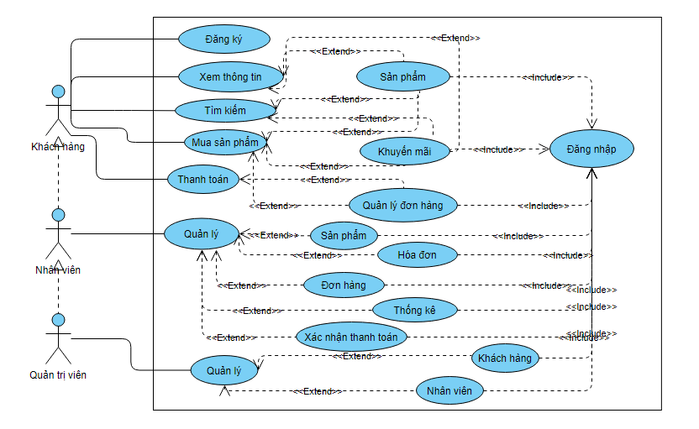

Hình 3. 1 Biếu đồ use case tổng quát

* Biểu đồ quản lý sản phẩm.

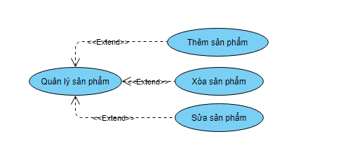

Hình 3. 2 Biểu đồ use case quản lý sản phẩm.

- Biểu đồ use case quản lý người dùng:

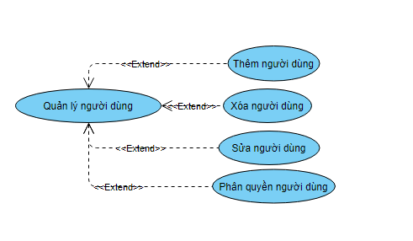

Hình 3. 3 Biểu đồ use case quản lý người dùng

* Biểu đồ use case quản lí đơn hàng:

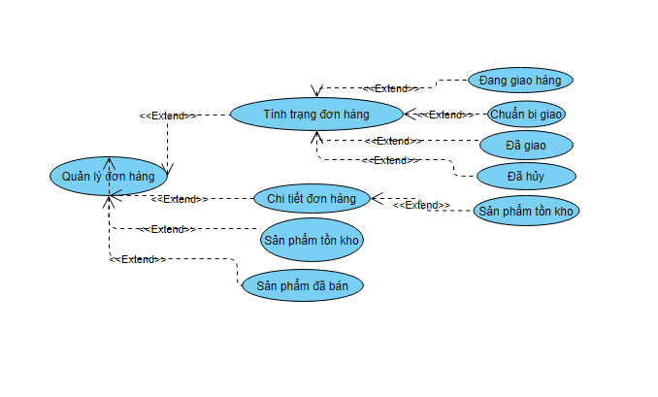

Hình 3. 4 Biểu đồ use case quản lí đơn hàng.

- Biểu đồ use case quản lý hóa đơn:

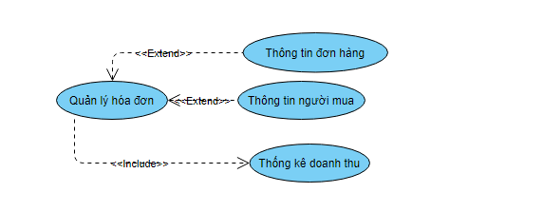

Hình 3. 5 Biểu đồ use case quản lý hóa đơn

* Biểu đồ use case quản lý thống kê:

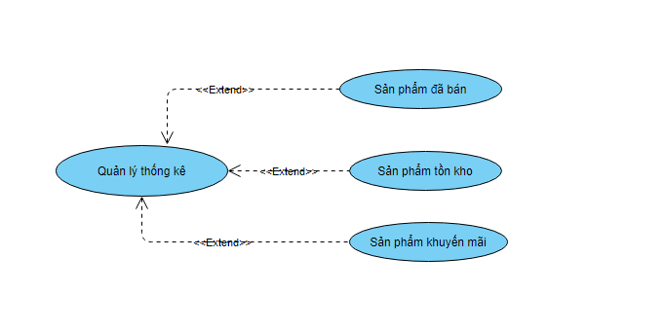

Hình 3. 6 Biểu đồ use case quản lý thống kê.

### **3.2.3 Biểu đồ lớp của hệ thống**:

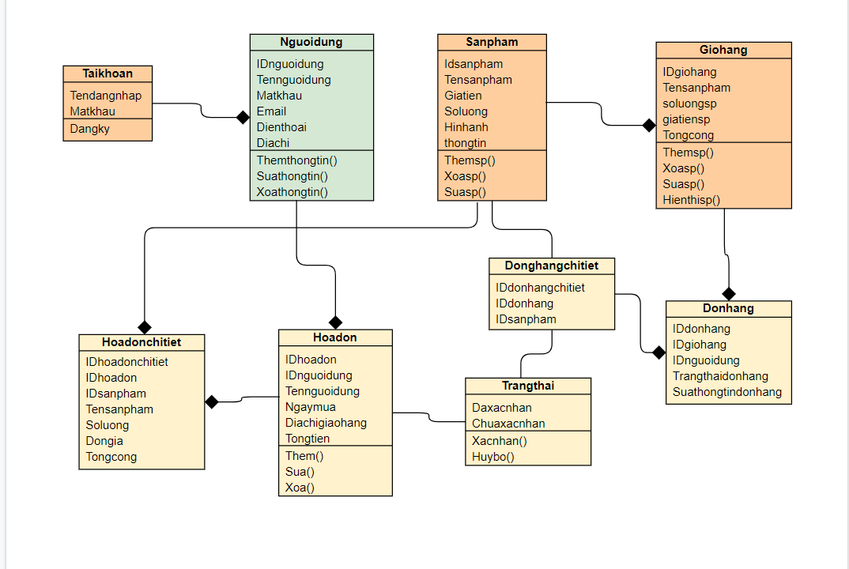

Hình 3. 7 Biểu đồ lớp của hệ thống.

### 3.2.4 Biểu đồ sequence:

## Biểu đồ tuần tự đăng ký khách hàng.



Hình 3. 8 Biểu đồ tuần tự đăng ký khách hàng.

**-** Biểu đồ tuần tự đăng nhập.



**Hình 3. 9 Biểu đồ tuần tự đăng nhập.**

- Biểu đồ tuần tự quản lý khách hàng



Hình 3. 10 Biểu đồ tuần tự quản lý khách hàng

- Biểu đồ tuần tự quản lý sản phẩm

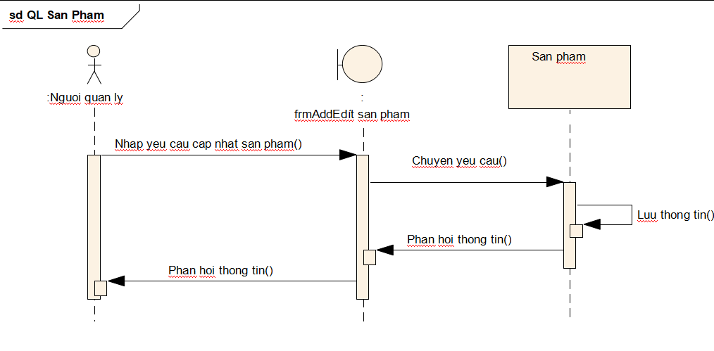

Hình 3. 11 Biểu đồ tuần tự quản lý sản phẩm

- Biểu đồ tuần tự mua và xử lý đơn hàng.

**sd Muahang**

:Khach hang

:frmGiohang

frmThongtinsanpham

:Donhang

Yeu cau mua hang()

Hien thi danh muc san pham()

Chon san pham can mua()

Yeu cau luu thong tin()

Cap nhat gio hang()

Yeu cau gio hang()

Hien thi form gio hang()

Chinh sua gio hang()

Yeu cau luu gio hang()

Cap nhat don hang()

Phan hoi gio hang()

:Giohang



**Hình 3. 12 Biểu đồ tuần tự mua và xử lý đơn hàng**

# Chương 4 KẾT LUẬN

* Hiểu về cách thực triển khai và thực hiện dự án của công ty.
* Nâng cao được các kĩ năng về lập trình qua các dự án thực tế của công ty.